附件三
彰化縣石牌國民小學113年全民國防教育網站運用宣導資料紀錄表
主題 | 連結全民國防教育全球資訊網
日期 | 113年9月2日
主講人 | 趙元亨組長
對象 | 全校師生 | 人數 | 60
宣 導（活動）綱 要 | ■本校已於學校網站設置連結至全民國防教育全球資訊網（http://aode.mnd.gov.tw/)  ■本校已於學校網站設置連結至彰化縣全民國防教育網（http://www.ndea.chc.edu.tw/index.php)  介紹全民國防教育全球資訊網及彰化縣全民國防教育網
成 果 照 片 | 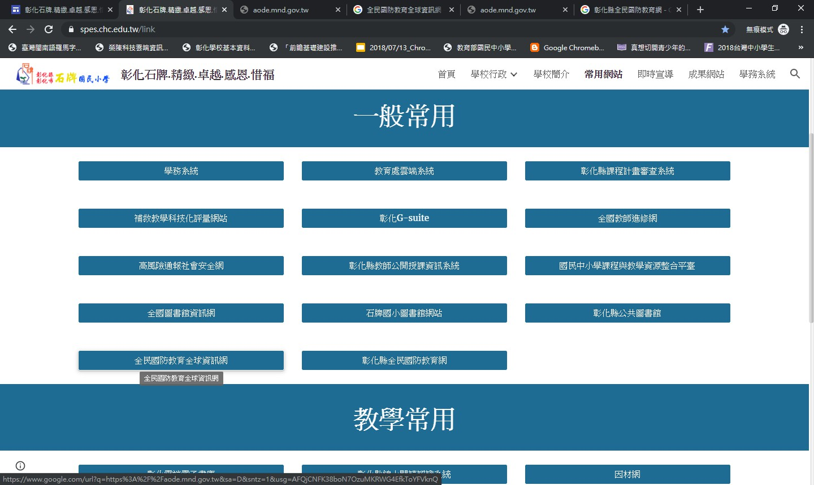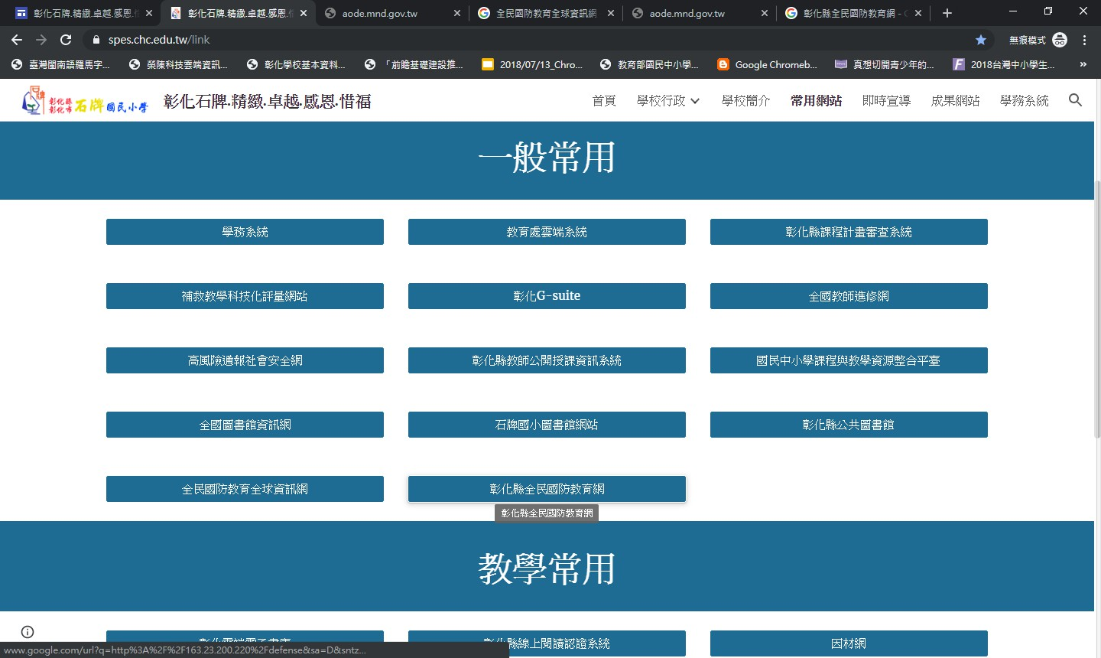
承辦人： 趙元亨 主任：黃志弘 校長：吳美均

